BAB I
PENDAHULUAN

1. Pengertian dan Latar Belakang
1.1 Latar Belakang
Mata Pelajaran Teknologi Informasi dan Komunikasi (TIK) di SMP Berdasarkan KTSP mencakup bahan kajian tentang Hardware dan Software. Pada Mata Pelajaran ini, konsep dan sub konsep dipelajari melalui Teori dan Praktek dengan fokus pada pengembangan keterampilan proses. Idealnya setiap topik dari pelajaran TIK sebaiknya diajarkan melalui peragaan kepada siswa, baik dalam bentuk Praktek atau demonstrasi.
Untuk mendukung fungsi dan tujuan pembelajaran TIK di SMP, diperlukan sarana dan petugas yang siap membantu kelancaran pelaksanaan praktikum atau demonstrasi yang diperlukan oleh guru TIK.
1.2 Dasar/Landasan Hukum
- Pasal 37 UU No. 2 tahun 1989 tentang sistem pendidikan nasional.
- Program Sekolah
1.3 Maksud dan Tujuan
Mewujudkan tujuan Pendidikan nasional dengan memperhatikan tahapan perkembangan peserta anak didik dan kesesuaianya dengan kebutuhan nasional, perkembangan IPTEK serta Kesenian yang sesuai dengan jenis dan jenjang satuan pendidikan yaitu SLTP sebagai jenjang Pendidikan Dasar seperti di SMP Negeri 1 4 Madiun khususnya pada Mata Pelajaran Teknologi Informasi dan Komunikasi.
1.4 Sasaran
Sasaran kegiatan Laboratorium Komputer yang ingin dicapai adalah Program Pengajaran dan Pembelajaran yang mendukung pencapaian Tujuan Satuan Pendidikan SMP pada mata pelajaran TIK yang bermuara pada perwujudan atau pencapaian tujuan Pendidikan Nasional yaitu “ Mencerdaskan kehidupan bangsa dan mengembangkan manusia Indonesia seutuhnya melalui jenjang pendidikan SMP “, khususnya di SMP Negeri 14 Madiun.

1.5 Ruang Lingkup
Ruang lingkup pendidikan di laboratorium Komputer meliputi :
Penguasaan Harware dan Sofware Komputer

1.6 Sistematika
1. Kata Pengantar
2. Daftar Isi
3. BAB I PENDAHULUAN
- Latar Belakang
- Dasar/Landasan Hukum .
- Maksud dan Tujuan
- Sasaran
- Ruang Lingkup
- Sistimatika
4. BAB II. PENGORGANISASIAN
- Pengorganisasian
- Struktur Organisasi
- Jadwal Praktikum
5. BAB III. LABORATORIUM
    - Denah Laboratorium
    - Inventaris Laboratorium
6.BAB IV. PROGRAM LABORAN TAHUN PELAJARAN 2009 - 2010
    - Program Kerja
    - Daftar Barang dan Bahan yang diperlukan
7. BAB V. PENUTUP
8. LAMPIRAN-LAMPIRAN :

BAB II
PENGORGANISASIAN

2.1. Pengorganisasian
2.1.1 Struktur Organisasi

PELINDUNG
KEPALA SEKOLAH
URIP ROHUDI, M.Pd,

KEPALA LABKOM
Zaenal Maarif, S.Pd

GURU TIK

Achmad Mufti, S.Kom

TATA USAHA

SISWA

= Garis Komando
= Garis Koordinasi

2.1.2 Susunan Personal
Pelindung / Penanggung Jawab : Kepala Sekolah
Kepala Labkom : Zaenal Maarif, S.Pd

2.1.3 Daftar Guru Mata Pelajaran TIK
No | Nama | Kelas
1. | Achmad Mufti, S.Kom | VII-1 s.d. VII-8  VIII-1 s.d VIII-4
2.

2.2 Pembagian Tugas
Pelindung / Penanggung Jawab
- Memberikan perlindungan / pengayoman
- Melakukan pengawasan dan penilaian
- Memberikan pengarahan
Kepala Labkom
- Melakukan koordinasi
- Memberikan bimbingan dan pengarahan
- Melakukan pengawasan
- Melaporkan kepada Kepala Sekolah
Petugas
- Melakukan pendataan inventaris barang
- Menata barang inventaris menurut fungsinya
- Melakukan perbaikan pada barang inventaris yang masih bias diperbaiki
- Mengatur jadwal penggunaan laboratorium Komputer
- Memberikan laporan kondisi barang – barang inventaris
- Melakukan pengawasan penggunaan barang inventaris
- Melaporkan kejadian – kejadian penting yang berkaitan dengan penggunaan barang inventaris
- Melakukan pengecekan kondisi barang secara rutin

2.3. Tata Tertib Penggunaan Laboratorium Komputer
- Siswa dilarang menggunakan computer tanpa seijin guru/petugas
- Siswa menjaga kebersihan selama di dalam ruang lab computer
- Siswa dilarang membuat keributan / gaduh atau bermain – main selama di ruang lab. Computer.
- Siswa dilarang merubah atau menghapus program – program yang ada di computer tanpa seijin guru / petugas
- Siswa dilarang membawa barang yang ada di lab.komputer.
  - Jadwal Penggunaan Laboratorium

JADWAL PENGGUNAAN LABORATORIUM KOMPUTER
UNTUK KBM PAGI TAHUN PELAJARAN 2019/2020

HARI | JAM | NAMA GURU | KELAS
SENIN | 1-2 | Achmad Mufti, S.Kom | VII-4
 | 3-4 | Achmad Mufti, S.Kom* | VIII-3
 | 5-6 | Achmad Mufti, S.Kom | VIII-1
 | 7-8 | Achmad Mufti, S.Kom | VII-4
SELASA
 | 3-4 | Achmad Mufti, S.Kom* | VII-7
 | 6-7 | Achmad Mufti, S.Kom* | VII-6
RABU | 1-2 | Achmad Mufti, S.Kom | VIII-2
 | 4-5 | Achmad Mufti, S.Kom | VIII-4
 | 6-7 | Achmad Mufti, S.Kom* | VII-5
 | 8-9 | Achmad Mufti, S.Kom* | VII-3
KAMIS
 | 8-9 | Achmad Mufti, S.Kom | VII-2
JUMAT | 3-4 | Achmad Mufti, S.Kom | VII-1
 | 5-6 | Achmad Mufti, S.Kom | VII-8

2.5. TERKAIT JARDIKNAS DAN PENINGKATAN SDM DALAM TIK
- PROGRAM UNTUK SISWA
  - Kelas 7
    - Mampu mengoperasikan Desktop
    - Mampu mengoperasikan Explorer
    - Mampu Mengoperasikan Ms. Word (Sederhana-lanjut)
    - Mampu melakukan browsing internet (dasar)

  - Kelas 8
    - Mampu melakukan browsing lanjut di internet (upload dan download)
    - Memahami fasilitas search engine (lanjut)
    - Mampu membuat email dan menggunakannya
    - Mampu mengoperasikan lembar kerja Excel (Sederhana)

  - Kelas 9
    - Mampu mengoperasikan internet dengan browser IE dan Mondzila/SeaMonkey
    - Mahir melakukan aktifitas search engine
    - Mampu dan memahami konsep-konsep dasar jaringan
    - Memahami fasilitas dan koneksi internet
    - Mampu membuat web(dg ms word) dan blog sederhana

Harapan Kompetensi Lulusan SMP 4 Malang terkait TIK :
    - Lulusan mahir aktifitas berinternet, meliputi download dan upload
    - Lulusan mahir mencari informasi dengan search engine
    - Lulusan dapat berkomunikasi dengan menggunakan Internet (Email, YM, Blog)
    - Lulusan memahami pengetahuan/praktek dasar MS.Office

- PROGRAM UNTUK GURU DAN KARYAWAN
  - Mampu mengoperasikan MS. Word untuk kepentingan bahan ajar
  - Mampu mengoperasikan MS. Excel untuk pengolahan nilai dan administrasi perkantoran
  - Mampu mengoperasikan Powerpoint sebagai salah satu media pembelajaran
  - Mampu mengoperasikan Fotostory sebagai media pembelajaran
  - Mampu menampilkan MS. Word sebgai media pembelajaran berbasis WEB sederhana
  - Mampu mengoperasikan/browsing internet daan mencari informasi di internet
  - Mampu mengoperasikan database sekolah (sinfodik)
  - Mampu membuat/memiliki email pribadi
  - Mampu membuat blog sederhana untuk media pembelajaran
  - Mampu mengoperasikan penggunaan LCD dan Sound system pada computer
  - mampu mengoperasikan peripheral pendukung sejenis camera digital dan handycam
  - Mampu membuat backup CD dengan Nero Burning
  - Mampu memahami operasional printer dan perawatannya
  - Praktek bersama dalam pembauatan bahan ajar interaktif

*) Peserta diberlakukan secara individual, tergantung kemampuan yang dimiliki Bapak/Ibu guru/karyawan

RENCANA PROGRAM GURU DAN KARYAWAN
SMP NEGERI 48 JAKARTA

MATERI LATIHAN | Alokasi  Waktu | Juli/Agustus |  |  |  |  | September |  |  |  |  | Oktober |  |  |  |  | November |  |  |  |  | Desember |  |  |  |  | Januari
 |  | 1 | 1 | 2 | 3 | 4 | 1 | 2 | 3 | 4 |  | 1 | 2 | 3 | 4 | 5 | 1 | 2 | 3 | 4 |  | 1 | 2 | 3 | 4 | 5 | 1 | 2
- Mampu mengoperasikan MS. Word untuk kepentingan bahan ajar  - Mampu mengoperasikan MS. Excel untuk pengolahan nilai dan administrasi perkantoran  - Mampu mengoperasikan Powerpoint sebagai salah satu media pembelajaran  - Mampu mengoperasikan Fotostory sebagai media pembelajaran  - Mampu menampilkan MS. Word sebgai media pembelajaran berbasis WEB sederhana  - Mampu mengoperasikan/browsing internet daan mencari informasi di internet  - Mampu mengoperasikan database sekolah (sinfodik)  - Mampu membuat/memiliki email pribadi  - Mampu membuat blog sederhana untuk media pembelajaran  - Mampu mengoperasikan penggunaan LCD dan Sound system pada computer  - mampu mengoperasikan peripheral pendukung sejenis camera digital dan handycam  - Mampu membuat backup CD dengan Nero Burning  - Mampu memahami operasional printer dan perawatannya  - Praktek bersama dalam pembauatan bahan ajar interaktif | V  V  V  V  4  4  4  4  6  2  2  2  2  8 | 2 | 2 | 2 | 2 | 2 | 2 |  |  | 2 |  | 2 | 2 |  |  | 2 | 2 | 2 | 2 | 2 |  | 2 | 2 | 2 |  |  | 2 | 2

BAB III

LABORATORIUM KOMPUTER

3.1 Denah Ruangan Laboratorium Komputer
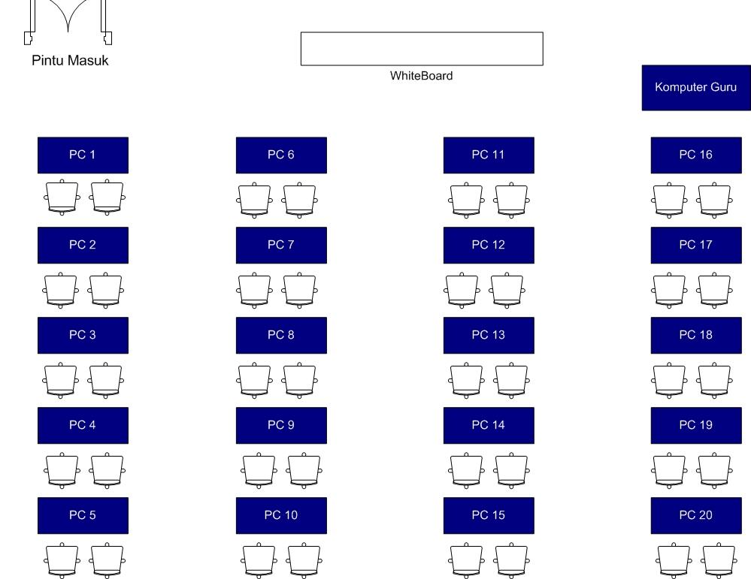

3.2 Inventaris Laboratorium Komputer
No | Nama Alat | Kondisi |  | Jumlah
 |  | Baik | Rusak
Prasarana
1 | Ruang Praktek | 1 | - | 1
2 | Meja Komputer | 40 | - | 40
3 | Kursi lab. komputer | 40 | 5 | 36
4 | Ruang gudang | 1 | - | 1
5 | Sirkulasi udara | 1 | - | 1
6 | Ketersediaan daya listrik | 1 | - | 4400 watt
Alat praktek komputer
1 | Intel pentium I | - | - | -
2 | Intel pentium II | - | - | -
3 | Intel pentium III | - | - | -
4 | Intel pentium IV | 8 | 3 | 5
5 | Core duo | 2 | - | 2
6 | Core 2 duo | 30 | - | 30
7 | Printer HP LaserJet P1102 | 1 | - | 1
8 | Printer LaserJet 1000 series | 1 | - | 1
9 | Monitor 15” | 46 | 6 | 40
10 | Keyboard | 41 | - | 41
11 | Mouse | 41 | 1 | 41
12 | Papan Tulis | 1 | - | 1
13 | Kursi guru | 1 | - | 1
14 | Lemari | 1 | - | 1
15 | Modem | - | - | -
16 | LAN | 1 | - | 1
17 | WiFI | - | - | -
18 | Router | 1 | - | 1

BAB IV
PROGRAM PETUGAS LAB KOMPUTER
TAHUN PELAJARAN 2012 / 2013

4.1 Program Kerja
No. | Jenis Kegiatan | Sasaran Yang Ingin Dicapai | Waktu
1.  2.  3.  4.  5. | Penyusunan Pedoman dan Program Kerja  Pendataan Inventaris Laboratorium  Komputer  Perawatan Komputer  Penyusunan Jadwal Penggunaan Lab. Komputer  Laporan | Dalam pelaksanaan kegiatan dapat terencana dan sistematis.  Mengetahui data alat, bahan, dan barang yang ada di laboratorium sebagai informasi bagi sekolah dan instansi yang berkepentingan  Perawatan ini meliputi :  - Kebersihan Lab.  - Kebersihan Komputer secara umum  - Pengecekan Hardware dan Sofware  Dalam pengunaan lab. Dapat optimal untuk setiap guru TIK dalam pelaksanaan praktek | Bulan Juli 2019  Bulan Juli-Agustus 2019  Setiap hari kerja  Bulan Agustus 2019

4.2 Daftar Barang dan Bahan yang diperlukan
Agar seluruh program yang dibuat dapat terlaksana, tentunya diperlukan beberapa pendukung teknis baik itu sarana ataupun prasarana yang dibutuhkan oleh laboran yang belum tersedia atau yang diperlukan oleh petugas lab komputer, diantaranya sebagai berikut :

- Minimal 20 s.d 40 Komputer terbaru (agar praktek tidak terbagi 2)

BAB V
PENUTUP

Program hanyalah sebuah perangkat dalam upaya mencapai suatu tujuan. Program bukan segala–galanya, sebab masih ada factor lain yang turut menentukan yakni Sumber Daya Manusia.
Ini Berarti, suatu program baru dapat dilaksanakan dengan memahami dan mampu menterjemahkannya dalam karya nyata seperti apa yang digariskan dalam program tersebut. Di sini ada yang saling keterkaitan yakni program yang baik dan Sumber Daya manusia yang andal.
Program yang baik, tentu saja program yang didasarkan atas kenyataan dan perhitungan secara matang serta dilaksanakan dengan sebagai mana mestinya. Kita tak ingin gagal hanya karena kecerobohan dalam melaksanakan program. Kuncinya sederhana saja yakni kesungguhan dan kebersamaan

Mengetahui Jakarta, November 2021

Kepala Sekolah Laboran

Urip Rohudi, M.Pd Achmad Mufti, S.Kom
NIP. 196207291989031010 NIP.

